**Schooljaar**: 2018-2019

**Vak:** Hardware

**Naam**: Daan Fostier

**Naam partner(s)**: /

**Klas**: 6IT

**Datum van uitvoering**: Meerdere

**Datum van inlevering**: 6-11-2018

RFFID reader naar het verbinden met mysql

*In dit labo ga ik via de arduino uno een en RFID reader verbinden naar de wamp server om zo te zien wie er allemaal inlogt via een systeem*

Inhoud

1 Arduino 2

1.1 Benodigdheden 2

1.2 Werkwijze 2

1.3 Resultaten en waarnemingen 2

1.4 Conclusie(s) 3

1.5 Bronvermelding 3

2 Uitgevoerde opdracht 2 4

2.1 Benodigdheden 4

2.2 Werkwijze 4

2.3 Resultaten en waarnemingen 4

2.4 Conclusie(s) 4

2.5 Bronvermelding 4

# Arduino connect met rfid

*De arduino uno eenvoudig verbinden met de computer om te lezen / eventueel schrijven wat er op een RFID tag staat*

* 1. Benodigdheden

*1 Arduino nano*

*1 RFID token / kaart*

*7 Dupont kabels*

*1 Broadbord*

*1 USB 2.0 Type A Man type B Mannelijke Power Data Transmissie*

* 1. Werkwijze

*Download eerst de arduino IDE via de mirosoft store. Vervolgens download de library passend bij de RC522 deze is beschikbaar op github*. Voeg deze toe via : schets => bibliotheek gebruiken => voeg .zip bibioltheek toe => selecteer het bestand met naam rfid-master.*

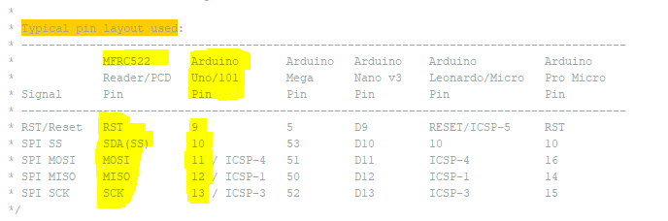*Vervolgens heb ik de Typical pin layout gebruikt die vermeld stond in de library (foto voor connectie’s).*

*Bij de library waren ook al een aantal standaard voorbeelden code beschikbaar voor de arduino bij :Bestand => voorbeelden => MFRC522 => Dump info, Deze code geeft alle informatie van een RFID tag in de seriële monitor. Steek vervolgens de usb A in de computer en usb type b in de arduino . Selecteer dan bij : hulpmiddelen => poort => COM3 , En kijk of de juist type arduino geselecteerd is. Nu kan je het programma uitvoeren en testen. Je kan de info van de kaart zien op de seriele monitor op je computer vergeet daar zeker niet de baut rate op 9600 te zetten.*

* 1. Resultaten en waarnemingen

*Toen ik de eerste keer de arduino verbond met de computer zag ik lichtjes branden bij arduino bij ‘On’ &’L’ en bij de RFID-RC522 ‘io’. Ik was wel vergeten een poort te selecteren daardoor kreeg ik eerst een error maar eens ik mijn foud door had kon ik de kaart lezen op de seriële monitor op de pc.*

* 1. Conclusie(s)

*De RFID kaart geeft eerst card UID mee dit zegt over welke kaart het gaat . gevolgd door card SAK en dan de het PICC type en de groote van het beschikbaar geheugen van de kaart met de gegevens.*

* 1. Bronvermelding

[*https://www.instructables.com/id/Arduino-Wiring-and-Programming-of-RFID-Sensor/*](https://www.instructables.com/id/Arduino-Wiring-and-Programming-of-RFID-Sensor/)

<https://github.com/miguelbalboa/rfid>

# De arduino gegevens opslagen in mysql

*De gegevens van een sensor module opslagen in mysql*

* 1. Benodigdheden

*Coolterm*

Arduino IDE

Arduino met sensor (zie stap 1)

wamp

* 1. Werkwijze

*Open de arduino IDE en upload je script naar de arduino en laat het uitvoeen. Open dan coolterm klik dan: connection=>options => Re-scan Serial ports => selecteer de goede poort. Klik dan op de connect knop en vervolgens connection =>capture to Textfile => start => selecteer dan in je www map van je wamp een map en geef het bestand een passende naam. Voeg waar je het tekst betand heb toegevoegd ook een connect.php deze ziet er zo uit bij mij maar kan verschillen per login van je phpMyadmin:*

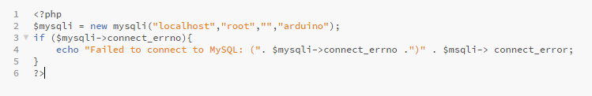

*Voeg ook volgende pagina toe index.php met volgende inhoud:* 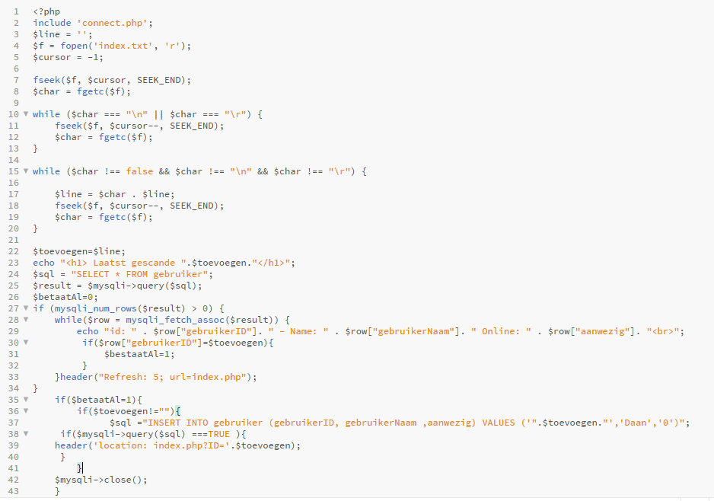

*Deze code zorgt ervoor dat de laatste lijn van het gekozen bestand word gelezen en in de database word toegevoegd in dit voorbeeld leest die het tekstbestand index.txt. en schrijft het weg in de databank arduino in de tabel gebruiker. Vervolgens als je arduino hebt aangesloten aan je computer en de Coolterm staat goed ingeschakeld als boven vermeld, zie je dat er resultaten worden toegevoegd in het bestand.*

* 1. Resultaten en waarnemingen

*Eerst wou ik rechtstreeks van de seriele monitor alle data wegschrijven naar een ander bestand . na veel moeite kon dit niet met de standaard IDE van arduino . je moest hier een programma voor downloaden genaamd ‘coolterm’. Via dit programma kon ik wel schrijven vanaf de seriële monitor naar een apart tekstbestand. En zag ik alles tevoorschijn komen in het bestand. Dit was teveel informatie dus verwijderde ik alle onnodige informatie buiten de NUID van het kaart.*

* 1. Conclusie(s)

*De data van een sensor kan je opslagen in een databank en iets mee doen.*

* 1. Bronvermelding

[*https://electronics.stackexchange.com/questions/54/saving-arduino-sensor-data-to-a-text-file*](https://electronics.stackexchange.com/questions/54/saving-arduino-sensor-data-to-a-text-file)

<https://www.baeldung.com/java-write-to-file>

<http://www.reuk.co.uk/wordpress/saving-arduino-collected-data-to-text-file-on-windows/>

<https://stackoverflow.com/questions/13990941/how-to-convert-hex-string-to-java-string>

<https://processing.org/download/>

<https://www.w3schools.com/php/php_file_open.asp>

<https://stackoverflow.com/questions/1073609/clearing-content-of-text-file-using-php>

<https://stackoverflow.com/questions/1510141/read-last-line-from-file>

code arduino

#include <SPI.h>

#include <MFRC522.h>

#define SS_PIN 10

#define RST_PIN 9

MFRC522 rfid(SS_PIN, RST_PIN); // Instance of the class

MFRC522::MIFARE_Key key;

// Init array that will store new NUID

byte nuidPICC[4];

void setup() {

Serial.begin(9600);

SPI.begin(); // Init SPI bus

rfid.PCD_Init(); // Init MFRC522

for (byte i = 0; i < 6; i++) {

key.keyByte[i] = 0xFF;

}

}

void loop() {

// Look for new cards

if ( ! rfid.PICC_IsNewCardPresent())

return;

// Verify if the NUID has been readed

if ( ! rfid.PICC_ReadCardSerial())

return;

MFRC522::PICC_Type piccType = rfid.PICC_GetType(rfid.uid.sak);

// Check is the PICC of Classic MIFARE type

if (piccType != MFRC522::PICC_TYPE_MIFARE_MINI &&

piccType != MFRC522::PICC_TYPE_MIFARE_1K &&

piccType != MFRC522::PICC_TYPE_MIFARE_4K) {

return;

}

if (rfid.uid.uidByte[0] != nuidPICC[0] ||

rfid.uid.uidByte[1] != nuidPICC[1] ||

rfid.uid.uidByte[2] != nuidPICC[2] ||

rfid.uid.uidByte[3] != nuidPICC[3] ) {

// Store NUID into nuidPICC array

for (byte i = 0; i < 4; i++) {

nuidPICC[i] = rfid.uid.uidByte[i];

}

String text =printHex(rfid.uid.uidByte, rfid.uid.size);

Serial.println(text);

delay(5000);

}

else Serial.println(printHex(rfid.uid.uidByte, rfid.uid.size));//Serial.println(F("Card read previously."));

delay(5000);

// Halt PICC

rfid.PICC_HaltA();

// Stop encryption on PCD

rfid.PCD_StopCrypto1();

}

String printHex(byte *buffer, byte bufferSize) {

String text="";

for (byte i = 0; i < bufferSize; i++) {

// Serial.print(buffer[i] < 0x10 ? " 0" : " ");

text+=buffer[i];

// Serial.print(buffer[i], HEX);

}

return text;

}

void printDec(byte *buffer, byte bufferSize) {

for (byte i = 0; i < bufferSize; i++) {

Serial.print(buffer[i] < 0x10 ? " 0" : " ");

Serial.print(buffer[i], DEC);

}

}